Теория на сегодня
1. Введение
Введение в документацию и форматы данных для работы с API ↘️
Всем привет! На этом уроке мы разберёмся с основами документации и форматами данных, которые необходимы для успешной работы с API.
Этот урок очень важен, потому что сегодня мы поймём:
- как правильно читать и понимать документацию к любому API;
- что искать в ней в первую очередь;
- как корректно работать с данными, которые мы отправляем и получаем.
Давайте приступать! Вместе мы сделаем следующее:
- Научимся читать документацию к API.
- Разберёмся с ключевыми понятиями: endpoint, параметры запроса и авторизация.
- Посмотрим на основные форматы данных, которые используются при обмене информацией.
- Подробно изучим JSON — главный стандарт для передачи данных в вебе.
Урок получился довольно насыщенным в теоретическом плане, но в конце нас ждёт небольшая, но очень интересная практическая часть, чтобы закрепить новые знания.

2. Как читать документацию API
Что такое документация API и зачем она нужна ↘️
Документация API — это главный и незаменимый инструмент в работе любого разработчика. Представим ситуацию: мы начинаем работать с новым сервисом, который предлагает нам интегрировать его функциональность в нашу систему через API. В этом случае нам на 100% придется внимательно изучить его документацию.
Почему это так важно? Потому что именно в документации содержится вся ключевая информация:
- конечные точки (endpoints) — это специальные адреса (URL), по которым мы отправляем наши запросы, чтобы получить от сервиса нужный результат или выполнить действие;
- методы запросов — правила взаимодействия с endpoints. Например, чтобы получить данные, используется метод GET, а чтобы создать новые — метод POST;
- параметры запроса — дополнительные данные, которые мы передаем вместе с запросом к endpoint для уточнения того, что именно мы хотим. Это могут быть фильтры, идентификаторы или другие настройки;
- механизм доступа и авторизации — абсолютно любой серьезный сервис защищает доступ к своему API. В документации будет подробно описан процесс аутентификации: будь то API-ключ, протокол OAuth, токены доступа или другие системы. Без правильной авторизации наши запросы просто не будут обработаны.
Вся эта информация прописана в документации к сервису, и наша главная задача на сегодня — научиться быстро находить в ней нужные разделы и правильно их читать. Сейчас мы об этом подробно поговорим.

3. Форматы данных
Основные форматы данных для работы с API ↘️
Когда мы будем общаться с API, тело нашего запроса и ответ от сервиса могут быть представлены в разных форматах. Давайте рассмотрим четыре самых распространенных из них.
- JSON (JavaScript Object Notation) — это текстовый формат для хранения и передачи структурированных данных. Он очень популярен, потому что одинаково хорошо «читается» как компьютерными программами, так и людьми. Мы с ним уже немного знакомы. Это настоящий стандарт для обмена данными в вебе;
- XML (eXtensible Markup Language) — более старый формат, основанный на тегах (например, <tag>данные</tag>). Он пришёл из той эпохи, когда HTML был основным языком разметки, а JSON ещё не был так распространён. XML до сих пор часто используется в legacy-системах (устаревших, но продолжающих работать) и в банковской сфере;
- FormData — этот формат в основном используется для отправки данных из веб-форм. Его ключевая особенность — возможность передавать не только текст, но и файлы;
- x-www-form-urlencoded — формат для передачи простых пар «ключ-значение». Он похож на данные, которые передаются в адресной строке браузера.
Несмотря на такое разнообразие, JSON постепенно вытесняет всех конкурентов (кроме FormData, который незаменим для передачи файлов). Поэтому сегодня нам нужно очень хорошо его изучить. Давайте сделаем это!
Подробно разбираем JSON
JSON — это текстовый формат, в котором все данные описываются парами «ключ-значение».
Ключевые правила синтаксиса JSON:
- ключ всегда в кавычках. Ключ — это имя поля, которое описывает, какие данные в нём хранятся. Он обязательно заключается в двойные кавычки " ";
- значение может быть разным. После двоеточия может находиться:
  - строка (обязательно в кавычках);
  - число (без кавычек);
  - булевый тип (true или false, что означает «истина» или «ложь»);
  - массив других данных (в квадратных скобках [ ]);
  - даже другой вложенный объект (в фигурных скобках { }).
- поддерживается вложенность. Это позволяет строить сложные иерархические структуры. Например, объект с данными пользователя может сразу содержать массив его заказов.
✍️
Пример данных:
{
"city": "Moscow",
"temperature": 15,
"forecast": ["Sunny", "Cloudy"]
}
Давайте разберем этот пример по косточкам:
- есть ключ "city", который заключен в кавычки. Его значение — строка "Moscow", поэтому она тоже в кавычках и отображается как текст;
- следующая пара — ключ "temperature" со значением 15. Это число, поэтому кавычки не нужны;
- после каждой пары, кроме последней, ставится запятая;
- ключ "forecast" содержит массив (список) значений. Массив всегда заключается в квадратные скобки [ ], а его элементы разделяются запятыми. В нашем случае это два строковых значения: "Sunny" и "Cloudy".
⚠️
Синтаксис JSON очень сильно напоминает словари в Python. Главное отличие в том, что в Python ключом словаря может быть не только строка, но и число или другой неизменяемый тип. В JSON ключом всегда является строка.
Это довольно простой и логичный формат, поэтому он так хорошо прижился в мире API.

4. Навигация по документации
Практический разбор документации на примере Exchange Rate API ↘️
Давайте на практике разберём, как читать документацию API. В качестве примера мы возьмём сервис Exchange Rate. При открытии документации мы попадём на стартовую страницу (Overview) с краткими инструкциями и ссылками.
Адрес: www.exchangerate-api.com
С помощью встроенного в браузер переводчика можно перевести страницу на русский язык, чтобы было понятнее. Мы увидим разделы:
- основной API (стандартный);
- преобразование пары валют;
- обогащенные данные;
- исторические данные;
- бесплатные аккаунты.
Выбор раздела зависит от нашей задачи. Давайте её придумаем!
Ставим учебную задачу
Нам нужно создать программу, которая:
- Показывает актуальные курсы валют.
- Сохраняет эти данные в своей системе.
- Сохраняет информацию о наших конвертациях (например, если мы условно «открываем вклад» в какой-то валюте и хотим ежедневно отслеживать его отношение к рублю).
Для такой задачи нам, в принципе, пригодятся почти все разделы, которые мы видим. Главное — у нас теперь есть конкретная цель, ради которой мы будем изучать документацию.
Изучаем Endpoints
Нажимаем на вкладку Конечные точки API (API Endpoints). Возможно, для точности терминов лучше переключить язык обратно на английский. Перед нами список тех самых конечных точек (endpoints), о которых мы говорили.
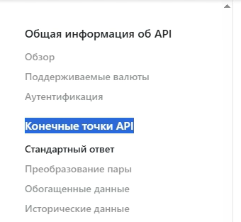
Давайте читать и переводить по частям.
Стандартный endpoint (Latest Rates)
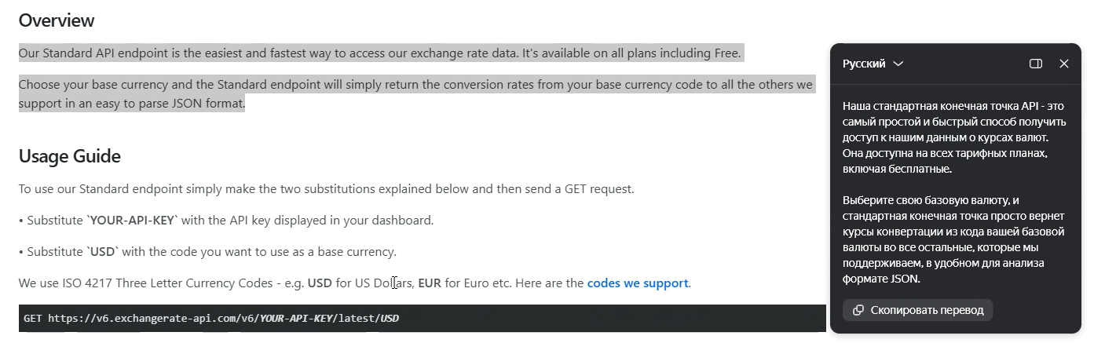
После прочтения становится понятно: чтобы получить данные, нужно сделать запрос, указав валюту, и в ответ мы получим всю информацию о её конверсии во все остальные валюты (и рубль там тоже будет).
- Переходим в раздел Usage Guide (руководство по использованию).
- Видим, что для использования этого endpoint нужно отправить GET-запрос по определённому URL.
- В URL нужно передать наш API key. Это напоминает нам про авторизацию: не все API полностью открытые, часто для доступа нужен ключ, который можно получить в личном кабинете (dashboard) сервиса.
- После ключа указывается код валюты, например, USD.
✍️
Пример запроса:
GET https://v6.exchangerate-api.com/v6/YOUR-API-KEY/latest/USD
- Всё готово! Сервис вернёт все данные по доллару.
В документации также показаны примеры ответов с ошибками (тоже в формате JSON), но пока они нам не нужны.
Анализируем структуру ответа от API
Давайте посмотрим на объект, который возвращает endpoint. Вот пример:
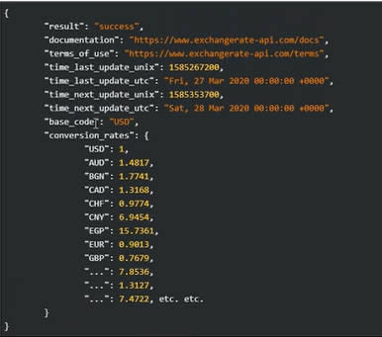
Разбираем его по полям:
- result: сообщает об успехе операции (success);
- documentation: ссылка на документацию;
- time_last_update_unix: время последнего обновления данных в формате Unix Timestamp;
- time_last_update_utc: то же время, но в удобном для человека формате (UTC);
- time_next_update_utc: время следующего обновления;
- base_code: код базовой валюты, которую мы запрашивали;
- conversion_rates: значение этого ключа — это ещё один объект (он заключён в фигурные скобки { }). Внутри него простыми парами перечислены курсы конвертации: например, USD к EUR равен 0.93.
Такой объект будет очень легко разобрать на составляющие в Python. Мы займёмся этим позже.
Другие полезные Endpoints
- Endpoint для пары валют (Pair Conversion). Здесь всё похоже, но в запросе вместо слова latest используется pair. Мы передаём два кода валют (например, EUR/GBP), и на выходе получаем не все курсы, а только один — конкретный обменный курс для этой пары;
✍️
GET https://v6.exchangerate-api.com/v6/YOUR-API-KEY/pair/EUR/GBP
- Endpoint для конвертации суммы (Amount). Этот endpoint позволяет сразу передать не только пару валют, но и сумму. API сам умножит сумму на курс и вернет готовый результат конвертации. Очень удобно для прямого перевода, например, 5 евро в фунты;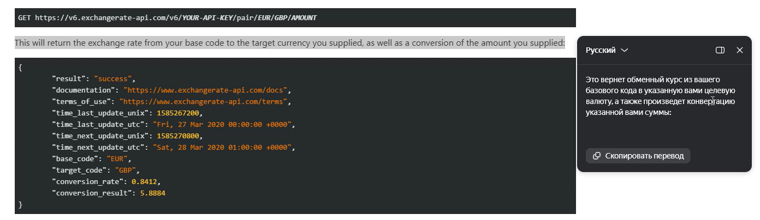
- Обогащенные данные (Enriched Data). Эта конечная точка предоставляет больше данных о валюте (название страны, флаг и т.д.), но она доступна только на бизнес-тарифах, поэтому сегодня мы её использовать не сможем;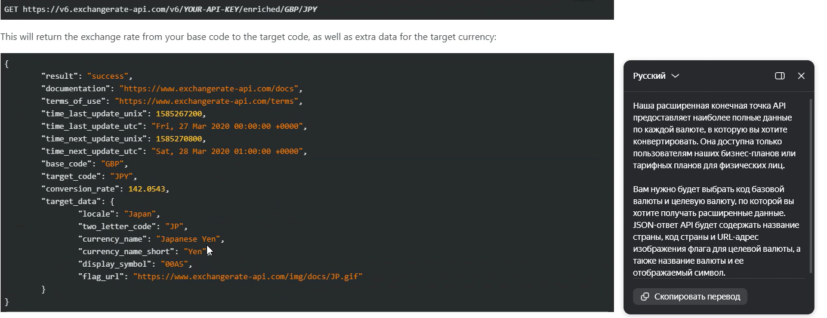
- Исторические данные (Historical Data). Позволяет получить курсы на определённую дату. В запросе передаётся ключ, валюта и дата (год, месяц, день). Полезно для анализа и сравнения;
- Список валют (Supported Codes). По этому запросу мы получаем большой список всех поддерживаемых валют с их полными названиями. Это полезно, чтобы, например, найти код рубля;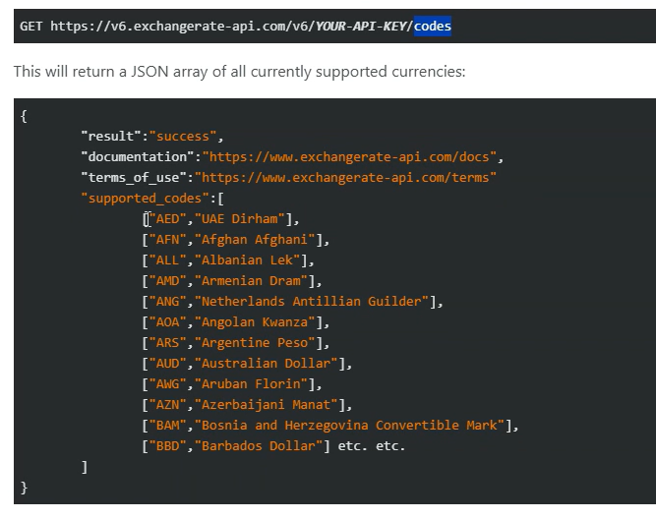
- Квота запросов (Quota). Показывает, сколько запросов к API мы можем сделать в день по нашему тарифному плану и сколько осталось. Это важно, чтобы наша программа не израсходовала лимит раньше времени.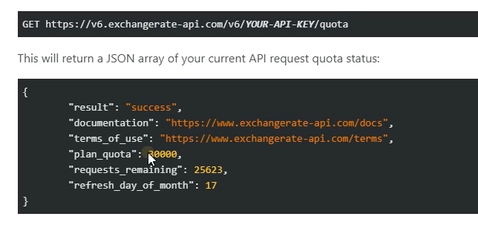
Ключевой Endpoint для нашего урока
Самый полезный для нас сегодня endpoint — это Open Access. Он позволяет сделать несколько бесплатных запросов без авторизации и ключа.
- Мы просто переходим по указанной ссылке (GET-запрос).
✍️
GET https://open.er-api.com/v6/latest/USD
- Сервис сразу возвращает ответ в формате JSON.
Давайте обновим страницу и посмотрим на ответ. Вот он, уже отформатированный:
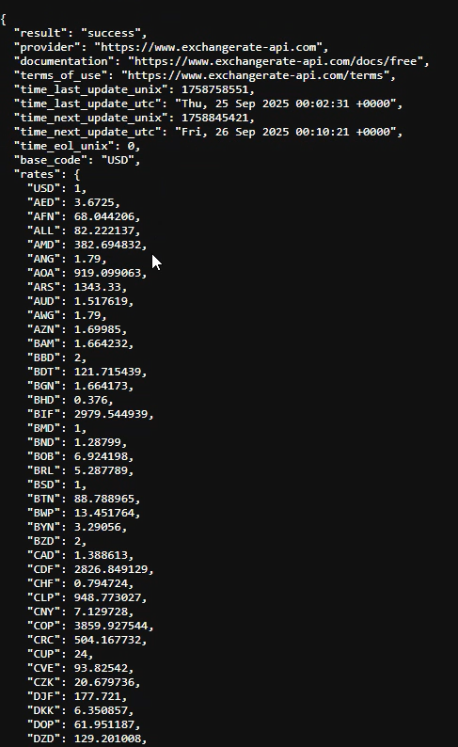
Именно по этой открытой ссылке мы будем делать простой конвертер валют, который покажет, сколько рублей стоит один доллар на текущий день.

5. Практика: конвертер валют
Практика: создаем конвертер валют в Python ↘️
Давайте перейдём в редактор кода (Cursor) и начнём писать нашу программу. Нам пригодится код, похожий на тот, что мы использовали на прошлом уроке для работы с API.
- Создаём новый файл и называем его currency.py.
- Импортируем необходимые модули. Курсор (или другой AI-ассистент) будет нам помогать с подсказками.
- import requests
import json
Создаём функцию для получения курса валют
Нам нужна функция, которая будет получать актуальный курс для конкретной валюты. Давайте создадим её.
- Объявляем функцию get_currency_rate, которая будет принимать код валюты (currency_code).
- Создаём список избранных валют, с которыми мы хотим работать. Назовём переменную FAVORITE_CURRENCIES (по традиции, константы пишутся заглавными буквами).
- import requests
- import json

- FAVORITE_CURRENCIES = ["USD", "EUR", "GBP", "RUB"]

- def get_currency_rate(currency_code: str) -> float:
URL = "https://open.er-api.com/v6/latest/{currency_code}"
- Теперь нам нужно обработать ответ от сервера. Мы помним с прошлого урока, что статус код 200 означает успех.
- Проверяем статус ответа. Если он не равен 200, выводим ошибку.
- import requests
- import json

- FAVORITE_CURRENCIES = ["USD", "EUR", "GBP", "RUB"]

- def get_currency_rate(currency_code: str) -> float:
- URL = "https://open.er-api.com/v6/latest/{currency_code}"

- response = requests.get(URL)
- if response. status_code != 200:
- print(f"Ошибка: {response. status_code}") I
return None
- Если ответ успешный, преобразуем данные из формата JSON в словарь Python с помощью метода .json().
- import requests
- import json

- FAVORITE_CURRENCIES = ["USD", "EUR", "GBP", "RUB"]

- def get_currency_rate(currency_code: str) -> float:
- URL = "https://open.er-api.com/v6/latest/{currency_code}"

- response = requests.get(URL)
- if response. status_code != 200:
- print(f"Ошибка: {response. status_code}") I
- return None

- data = response.json()
print(data)
- Добавляем точку входа.
- import requests
- import json

- FAVORITE_CURRENCIES = ["USD", "EUR", "GBP", "RUB"]

- def get_currency_rate(currency_code: str) -> float:
- URL = "https://open.er-api.com/v6/latest/{currency_code}"

- response = requests.get(URL)
- if response. status_code != 200:
- print(f"Ошибка: {response. status_code}") I
- return None

- data = response.json()
- print(data)

- if _name__ == "__main_":
- for currency in FAVORITE_CURRENCIES:
rate = get_currency_rate(currency)
- Чтобы постоянно не обращаться к API и уважительно относиться к лимитам бесплатного сервиса, мы будем сохранять полученные данные в файл.
- Создаём функцию save_to_file, которая будет сохранять словарь с данными в JSON-файл.
- import requests
- import json

- FAVORITE_CURRENCIES = ["USD", "EUR", "GBP", "RUB"]

- def get_currency_rate(currency_code: str) -> float:
- URL = "https://open.er-api.com/v6/latest/{currency_code}"

- response = requests.get(URL)
- if response. status_code != 200:
- print(f"Ошибка: {response. status_code}") I
- return None

- data = response.json()
- print(data)

- def save_to_file(data: dict):
- with open("currency_rate.json", "w") as file:
- json.dump(data, file)
- print(f"Данные сохранены в currency_rate.json")

- if _name__ == "__main_":
- for currency in FAVORITE_CURRENCIES:
rate = get_currency_rate(currency)
- Указанную выше data возвращаем вместо выведения на экран через print и сохраняем в точке входа:
- import requests
- import json

- FAVORITE_CURRENCIES = ["USD", "EUR", "GBP", "RUB"]

- def get_currency_rate(currency_code: str) -> float:
- URL = "https://open.er-api.com/v6/latest/{currency_code}"

- response = requests.get(URL)
- if response. status_code != 200:
- print(f"Ошибка: {response. status_code}") I
- return None

- data = response.json()
- return data

- def save_to_file(data: dict):
- with open("currency_rate.json", "w") as file:
- json.dump(data, file)

- if _name__ == "__main_":
- for currency in FAVORITE_CURRENCIES:
- rate = get_currency_rate(currency)
save_to_file(rate)
- Указываем кодировку utf-8 и отступ indent=4 для красивого форматирования.
- Нам нужно получить курсы для всех избранных валют и объединить их в одну структуру. Просто последовательное сохранение будет перезаписывать файл. Поэтому поступим иначе. Создадим пустой словарь all_data.
- Для каждой валюты из списка FAVORITE_CURRENCIES получим данные и запишем их в словарь all_data по ключу-коду валюты.
- import requests
- import json

- FAVORITE_CURRENCIES = ["USD", "EUR", "GBP", "RUB"]

- def get_currency_rate(currency_code: str) -> float:
- URL = "https://open.er-api.com/v6/latest/{currency_code}"

- response = requests.get(URL)
- if response. status_code != 200:
- print(f"Ошибка: {response. status_code}") I
- return None

- data = response.json()
- return data

- def save_to_file(data: dict):
- with open("currency_rate.json", "w") as file:
- json.dump(data, file)

- if _name__ == "__main_":
- all_data = {}
- for currency in FAVORITE_CURRENCIES:
- rate = get_currency_rate(currency)
- all_data[currency] = rate
- save_to_file(all_data)
- Создадим функцию update_currency_rates и перенесём в неё обновление:
- import requests
- import json

- FAVORITE_CURRENCIES = ["USD", "EUR", "GBP", "RUB"]

- def get_currency_rate(currency_code: str) -> float:
- URL = "https://open.er-api.com/v6/latest/{currency_code}"

- response = requests.get(URL)
- if response. status_code != 200:
- print(f"Ошибка: {response. status_code}") I
- return None

- data = response.json()
- return data

- def save_to_file(data: dict):
- with open("currency_rate.json", "w") as file:
- json.dump(data, file)

- def update_currency_rates():
- all_data = {}
- for currency in FAVORITE_CURRENCIES:
- rate = get_currency_rate(currency)
- all_data[currency] = rate
- save_to_file(all_data)
- print(f"Данные обновлены в currency_rate.json")

- if _name__ == "__main_":

- Создадим функцию чтения:
- import requests
- import json

- FAVORITE_CURRENCIES = ["USD", "EUR", "GBP", "RUB"]

- def get_currency_rate(currency_code: str) -> float:
- URL = "https://open.er-api.com/v6/latest/{currency_code}"

- response = requests.get(URL)
- if response. status_code != 200:
- print(f"Ошибка: {response. status_code}") I
- return None

- data = response.json()
- return data

- def save_to_file(data: dict):
- with open("currency_rate.json", "w") as file:
- json.dump(data, file)

- def update_currency_rates():
- all_data = {}
- for currency in FAVORITE_CURRENCIES:
- rate = get_currency_rate(currency)
- all_data[currency] = rate
- save_to_file(all_data)
- print(f"Данные обновлены в currency_rate.json")

- def read_from_file():
- with open("currency_rate.json", "r", encoding="utf-8") as file:
- return json. load(file)

- if _name__ == "__main_":

- Обращаемся к нейросети в Cursor:
✍️
Разработай интерфейс для программы определения курса любой валюты к другой любой доступной из @currency_rate.json
- Изучаем, как работает код, предложенный нейросетью. Если что-то работает неправильно, обращаемся к нейросети за помощью, описываем проблему. Например:
✍️
Целевая валюта не ищется в списке доступных для основной, а прямо в исходных данных, где лежат только основные.

6. Итоги урока
Сегодня мы узнали:
- как читать документацию API, находить в ней ключевые элементы и разбираться, что именно нужно найти;
- в каких форматах данные передаются между клиентом и сервером — мы делали get-запрос и json-ответ;
- как устроен JSON и почему он стал стандартом обмена данными.
Благодаря этому мы сделали приложение для получения бесплатных курсов валют один раз в день и вывели информацию о разных курсах валют.

На следующем занятии
Узнаем важные моменты об авторизации и ключах

Задание
База (обязательно):
- Прочитать документацию open.er-api.com и выписать 5 ключевых полей ответа latest (например: base_code, time_last_update_utc, time_next_update_utc, conversion_rates.RUB, conversion_rates.USD).
- Исправить и дописать скрипт currency.py:
  - Функция get_currency_rates(base: str) -> dict делает GET https://open.er-api.com/v6/latest/{base} (строка — f-строка).
  - Проверка response.status_code == 200, иначе — человеко-читаемая ошибка.
  - Возврат dict (а не print), без лишних I и пробелов в коде.
  - Точка входа if __name__ == "__main__":.
- Кэширование в файл: save_to_file(data: dict, path="currency_rate.json") и read_from_file(path).
  - json.dump(..., ensure_ascii=False, indent=4, encoding="utf-8").
- Мини-CLI:
  - Ввод базовой валюты (например, USD) и вывод курсов для RUB, EUR, GBP.
  - Если файл есть и моложе 24 часов — читать из файла, иначе — обновлять.
Средний уровень (по желанию):
5. Конвертер суммы: ввод из_валюты, в_валюту, сумма → результат с 4 знаками после запятой.
6. Валидация кодов валют: список из conversion_rates.keys(), сообщение, если кода нет.
7. Разделение на модули: api_client.py (HTTP), storage.py (I/O), cli.py (интерфейс).
Критерии приемки:
- Код запускается в чистом окружении (venv, requests).
- Корректно создаётся/читается currency_rate.json.
- Конвертация USD→RUB и EUR→GBP работает одинаково для кэша и “свежего” ответа.
- Ошибки (невалидная валюта/ошибка сети) не падают стектрейсом, а объясняются пользователю.

